基隆市中山高中109-1-3國中自然考試卷 三 年 ___班 座號：___ 姓名：__________

一、選擇：(每題2分，共100分)
- （ ）地震後停電，小星利用兩個1.5 V的乾電池及標示需3 V的小燈泡自製簡易手電筒，下列的電路何者正確？
(A) 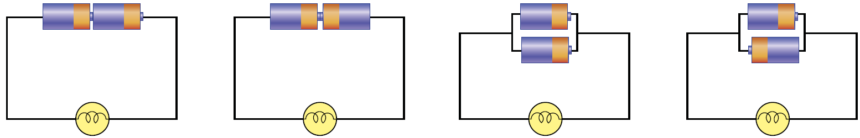(B)
(C) (D)
- （ ）有甲、乙、丙三條同材料、同長度的導線，其截面積分別為2 mm×2 mm、5 mm×3 mm及4 mm×3 mm，則甲、乙、丙三條導線電阻之大小關係為何？(A)甲＞乙＞丙(B) 丙＞乙＞甲(C)乙＞甲＞丙(D) 甲＞丙＞乙。
- （ ）電路中甲、乙、丙、丁四個燈泡完全相同，流經其上的電流分別為I_{甲}、I_{乙}、I_{丙}和I_{丁}，則下列敘述何者正確？(A)I_{乙}＝I_{丁}(B)I_{丙}＝I_{丁}(C)I_{甲}＝I_{乙}＋I_{丙}＋I_{丁}(D)I_{甲}＝I_{乙}＋I_{丁}。
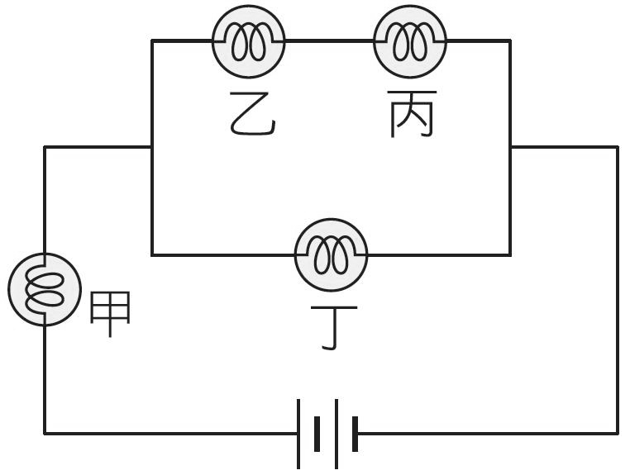
- （ ）附圖是兩個燈泡並聯後所形成通路的電路圖，a、b、c皆為安培計，若安培計b的讀數為0.4安培，安培計c為0.4安培，則安培計a的讀數為多少安培？(A)0.2(B)0.4(C)0.5(D)0.8。
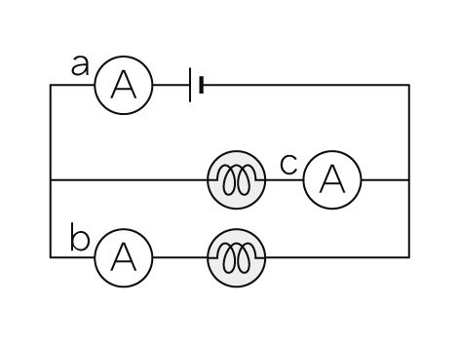
- （ ）下列敘述何者是北半球夏至的特徵？(A)太陽直射南回歸線(B)有晝長夜短的現象(C)日出時太陽的位置為東偏南(D)正午時的竿影較長。
- （ ）將兩條長度相同、粗細不同的銅線，串聯在同一電路中，通電後，下列敘述何者正確？(A)粗、細兩條銅線串聯後的電阻，比單條的粗銅線大。
(B)粗銅線兩端的電壓比細銅線大(C)粗銅線的電流比細銅線大(D)粗銅線的電阻比細銅線大
- （ ）有四個帶電量相同的帶電體A、B、C、D，已知D帶正電，若A與B互相排斥，B與C互相吸引，而C與D為互相排斥，則A的電性為何？(A)不帶電(B)帶負電(C)帶正電(D)無法判斷。
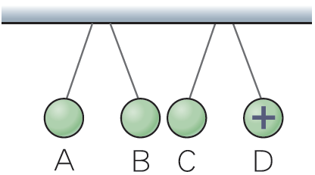
- （ ）關於雷雨天時避免雷擊的方法，下列敘述何者錯誤？(A)發現天空有閃電發生時，應盡速離開空曠地區(B)打雷時應盡快撐傘，雨傘可將雷擋住避免雷擊(C)在戶外游泳池游泳的人，立刻離開水中並擦乾身體(D)不要在室外拿手機打電話。
- （ ）用絲絹摩擦玻璃棒後，玻璃棒帶正電，則下列敘述何者正確？(A)帶正電的質子由絲絹轉移至玻璃棒(B)帶正電的質子由玻璃棒轉移至絲絹(C)帶負電的電子由絲絹轉移至玻璃棒(D)帶負電的電子由玻璃棒轉移至絲絹。
- （ ）若金屬導線的溫度維持在某一固定溫度，則此金屬導線之電阻大小和下列何者無關？(A)導線的材質(B)導線的截面積(C)導線所接的電壓(D)導線的長短。
- （ ）小星想要測量某電阻器兩端的電壓，請問下列何種接法正確？
(A)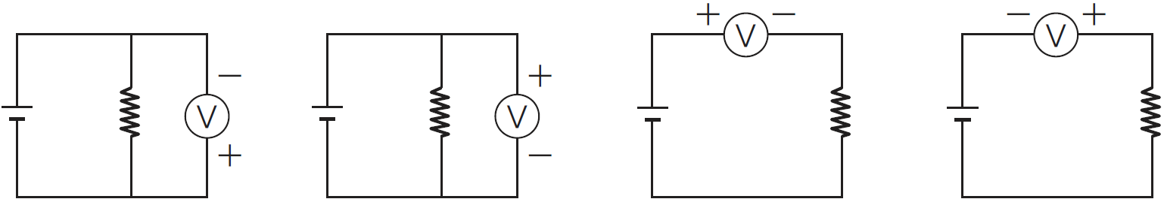(B)
(C) (D)
- （ ）附圖是兩個相同燈泡串聯後形成通路的電路圖，a、b皆為安培計，若安培計a的讀數為0.5安培，則安培計b的讀數為多少安培？(A)0.4(B)0.5 (C)1(D)1.5。
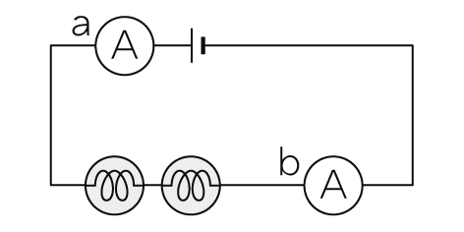
- （ ）取三個相同規格的燈泡，將B、C燈泡並聯後再和A燈泡串聯，並接上9伏特的電池，如附圖所示。若B燈泡測得的電壓為3伏特，則A燈泡的電壓應為多少伏特？(A)1.5(B)3(C)4.5(D)6。
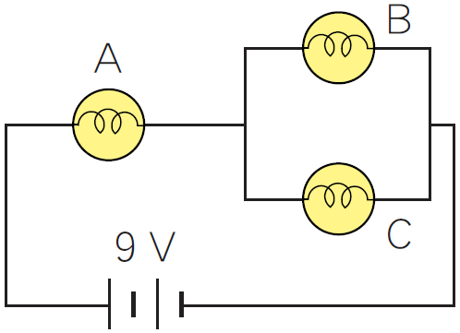
- （ ）一支與絲絹摩擦過後的玻璃棒與甲金屬球發生感應起電，另一支與毛皮摩擦過後的塑膠棒則與乙金屬球發生接觸起電，則下列敘述何者正確？ (A)甲金屬球帶正電，乙金屬球帶負電 (B)甲金屬球帶負電，乙金屬球帶正電 (C)甲、乙兩金屬球都帶正電 (D)甲、乙兩金屬球都帶負電。
- （ ）小星在某年7月22日的報紙上看見了有關日全食的報導，因此可以推論該日可能為農曆幾日？ (A)初一(B)初七(C)十五(D)二十五。
- （ ）附圖為地球繞太陽運行的公轉軌道示意圖，甲、乙、丙、丁為軌道上四個位置。若地球從甲公轉至丙，則臺灣地區白晝時間的長度變化為何？
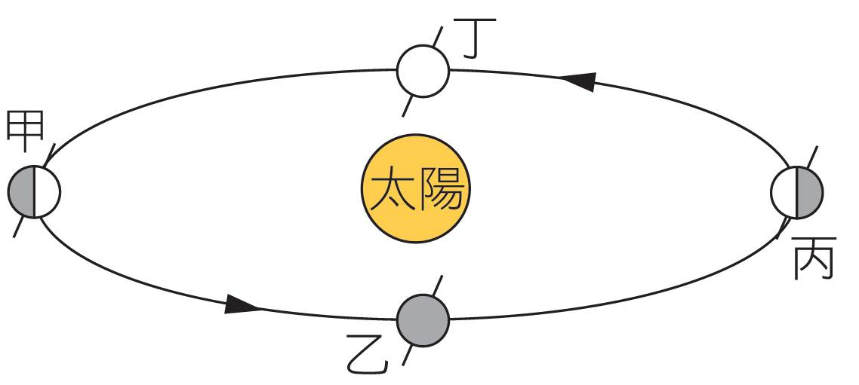
(A)越來越長(B)越來越短(C)先增長再縮短(D)先縮短再增長。
- （ ）關於在南、北半球所見的現象，下列敘述何者正確？(A)觀察春分當天正午時的竿影，在北半球可見竿影偏南，而南半球偏北(B)在相同經度，當北半球為白晝時，南半球為黑夜(C)當北半球看到上弦月時，南半球也是看到上弦月(D)北半球可看到星星東升西落，在南半球則是西升東落。
- （ ）關於「光年」一詞的敘述，下列何者正確？(A)目前人類製造的太空船，飛行速率都小於1光年 (B)從北極星發出的光到達地球，需要超過1光年的時間(C)太陽不斷發光持續了約50億光年 (D)銀河系的直徑約為10萬光年。
- （ ）某日晚上九點，小星與小華抬頭看見很亮的月亮和木星，而土星看起來比天狼星暗。兩人再以望遠鏡觀測，可看到一顆距離地球0.5天文單位的彗星，則此時下列哪一個天體離他們最遠？(A)天狼星(B)土星(C)彗星(D)月亮。
- （ ）小星取一個乾電池與兩個燈泡串聯形成通路，今欲測量其中一個燈泡兩端的電位差，請問下列哪一種接法最合適？
(A)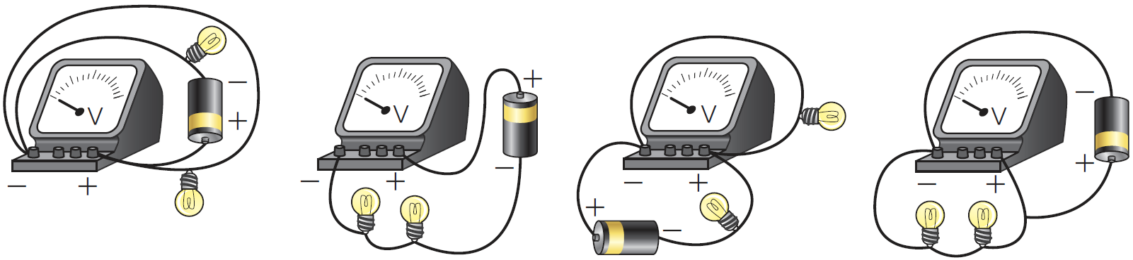 (B)
(C) (D)
- （ ）附圖甲表示兩個帶電量均為q的電荷，距離r時，兩者間靜電力大小為F；當兩者距離增加為2r時，其靜電力大小變為 F，如圖乙；當電荷的電量變為2q，而距離仍為r時，其靜電力大小則增加為4F，如圖丙。請問若今有兩個帶電量均為Q的電荷，且兩者距離2r，欲使兩者間靜電力大小為F，如圖丁，則電量Q應為q的幾倍？(A) (B) (C) 4 (D) 2。
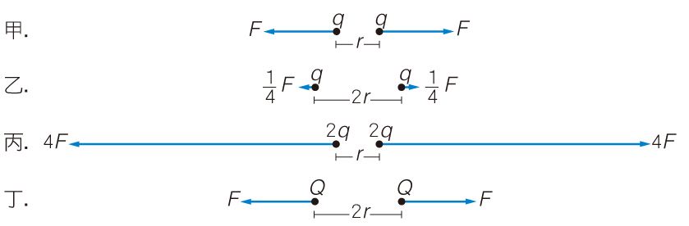
- （ ）用絲絹摩擦玻璃棒後，玻璃棒帶正電，則下列敘述何者正確？(A)帶正電的質子由絲絹轉移至玻璃棒(B)帶正電的質子由玻璃棒轉移至絲絹(C)帶負電的電子由絲絹轉移至玻璃棒(D)帶負電的電子由玻璃棒轉移至絲絹。
- （ ）關於雷電現象的敘述，下列何者正確？(A)雷電的產生是雲層與地表因靜電感應，所產生大規模放電的現象(B)雷電的產生是摩擦起電所造成的現象(C)月球如果發生閃電，地球上的人仍可聽到雷聲(D)在高樓上裝避雷針可避免雷擊，這是因為避雷針可以吸收雲層釋放的電荷。
- （ ）住在臺東的小星，面向南方觀察農曆一個月之中，從月初到月底的月相變化，請問他的觀察結果應為下列何者？
(A) 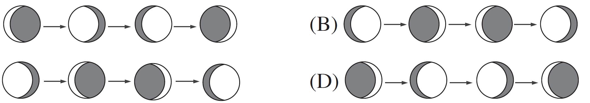
(B)
(C)
(D)
- （ ）關於太陽系中「類地行星」與「類木行星」的敘述，下列何者正確？(A)類地行星的體積大於類木行星(B)類地行星的質量大於類木行星(C)類地行星的密度大於類木行星(D)類木行星主要由岩石或金屬構成。
- （ ）取5個規格相同的燈泡A、B、C、D、E，連接如附圖，則5個燈泡發亮的程度為何？(A)A＝B＝C＝D＝E(B)A＞B＞C＞D＞E(C)C＝D＞E＞A＝B(D)C＝D＝E＞A＝B。
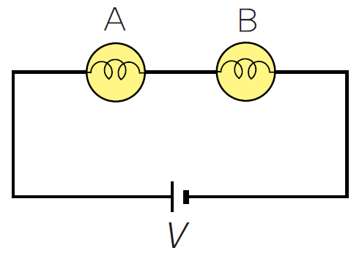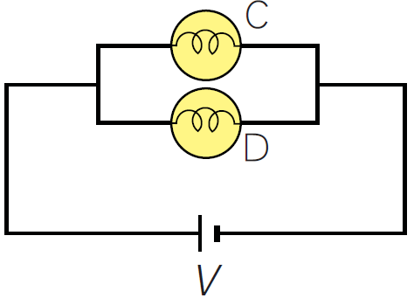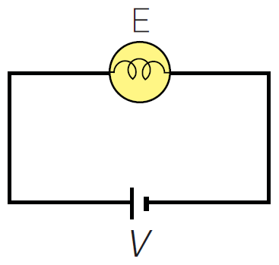
- （ ）下列哪一項是對電阻的最佳描述？(A)電阻就是電路中電子流速的快慢(B)電阻就是電路中導體兩端電壓與電流的比值(C)電阻就是電路中燈泡明暗程度的表現(D)電阻就是電路中燈泡冷熱程度的表現。
- （ ）如附圖，甲、乙兩燈泡的電阻分別為3 Ω和2 Ω，電流分別為I_{甲}和I_{乙}，燈泡兩端的電壓分別為V_{甲}和V_{乙}，則下列敘述何者正確？(A)I_{甲}＝I_{乙}，V_{甲}＝V_{乙}(B)I_{甲}＞I_{乙}，V_{甲}＜V_{乙}(C)I_{甲}＝I_{乙}，V_{甲}＞V_{乙} (D)I_{甲}＜I_{乙}，V_{甲}＞V_{乙}。
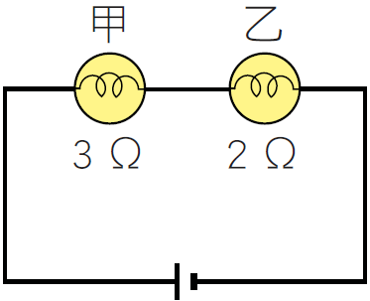
- （ ）小星整理家中相簿時，發現一張以前中秋節在自家頂樓賞月的照片，照片中的月亮正好在媽媽的頭頂正上方，當天月相如圖所示，則請問下列何者最有可能是拍攝月亮的時間？
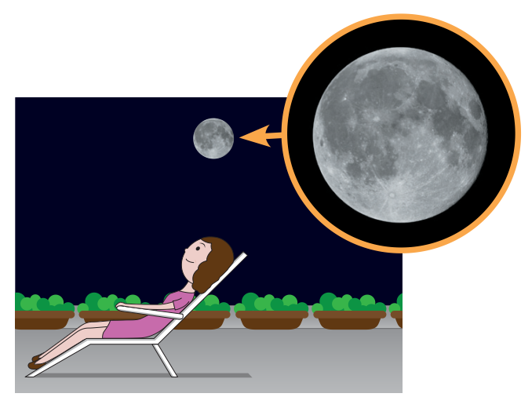
(A)初一 (B)初七 (C)十五 (D)二十五。
- （ ）附圖為日、地、月相對位置與潮差關係的示意圖，試根據此圖判斷下列敘述何者正確：
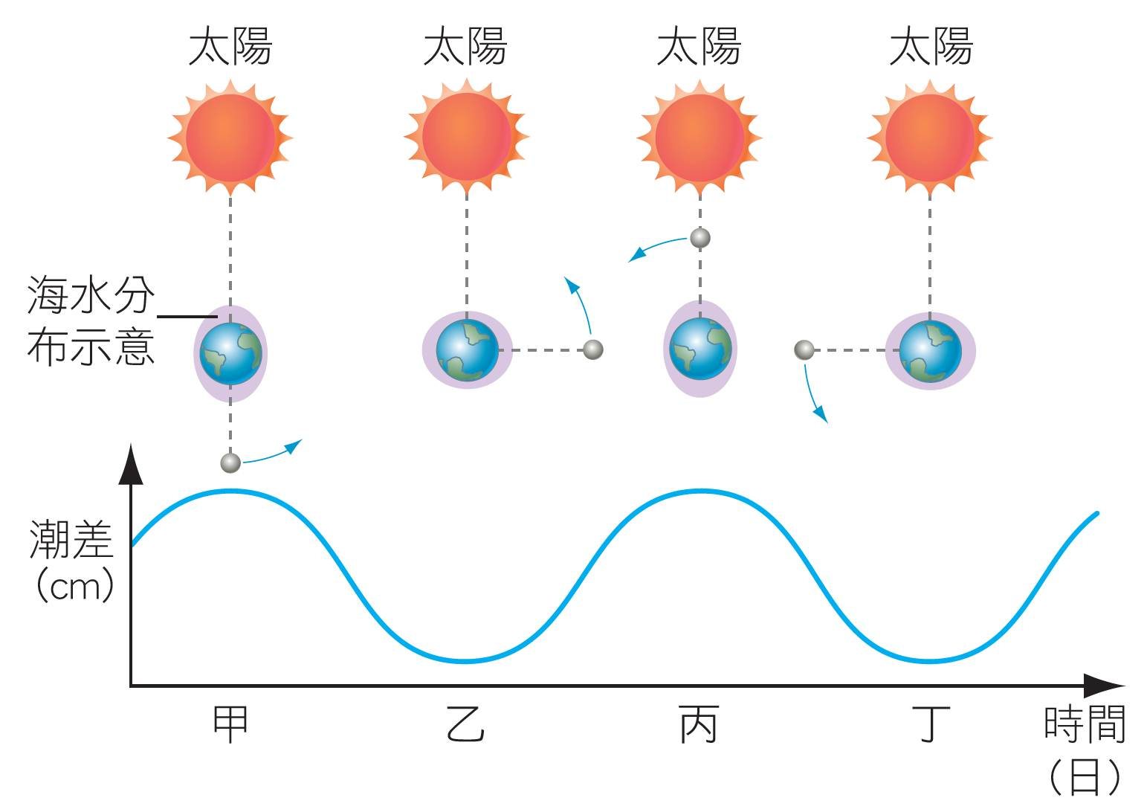
(A)甲日：潮差較大，且可能發生月食(B)乙日：潮差較小，且當天的月相為上弦月(C)丙日：潮差較大，且當天的月相為滿月(D)丁日：潮差較小，且該日可能會發生日食。
- ( )經摩擦起電的過程，塑膠棒獲得6×10¹⁰ 個電子而帶電，則此塑膠棒所帶的電量大小為(A)9.6×10⁻⁹( B) 9.6×10⁻⁸ (C)8×10⁹ (D) 6×10⁻²³庫侖。
- ( )附圖是甲、乙、丙三個燈泡串聯成通路的電路附圖是甲、乙、丙三個燈泡串聯成通路的電 路圖，請回答以下問題：若已知甲、乙、丙三個燈泡兩端的電壓分別為3伏特、2伏特及3伏特，則乾電池的電壓為(A)6(B)8(C)9(D)12伏特。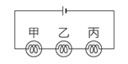
- ( )以上圖若要單獨測量甲燈泡的電壓，則伏特計的正極端子應接在甲燈泡的(A)右側(B)左側(C)左右側都可以(D)要串聯。
- ( )圖(一)為測量電阻大小的裝置圖，圖(二)為按下開關後，伏特計與毫安培計讀數的放大圖，請回答以下問題：
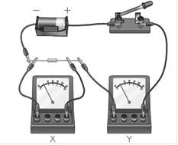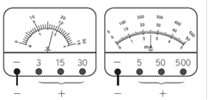圖(二)
(A)圖(一)中的X為測量電流儀器(B)Y為測量電壓儀器(C)若毫安培計接在500 mA的檔位，則流經電阻的電流250mA(D)若毫安培計接在50mA，則流經電阻的電流電阻的電流30mA。
- ( ).如附圖所示，在電路圖中I1為2 A，請問：(A)8Ω電阻器兩端之電流為4安培(B) 8Ω電阻器兩端之電壓16伏特(C)流經4Ω電阻器兩端之電流I2為3安培(D)流經6Ω電阻器兩端之電流3安培。
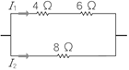
36.( )將一臺電風扇接在110伏特的電源上，則 有2安培的電流流經電風扇，則電風扇內電路的 電阻值為(A)50(B)30(C)25(D)55歐姆。
37.( )當一帶負電物體靠近一個金屬板時，則金屬板內的電荷分布將會變成下列哪一個圖形？
(A) 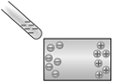 (B)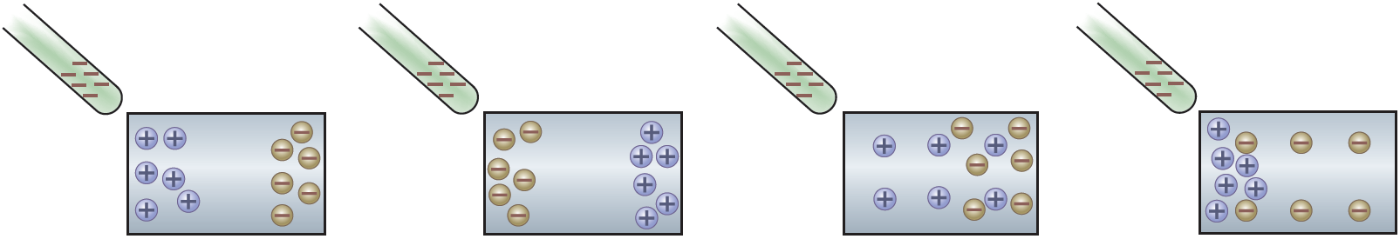 (C) (D)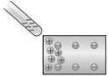

38. 38.( ) 小星在實驗中使用伏特計測量某種電源之電壓，結果如附圖所示，請問下列何者為該電源的電壓？(A) 20 V (B)10 V(C) 2 V (D)30 V。

ˇ 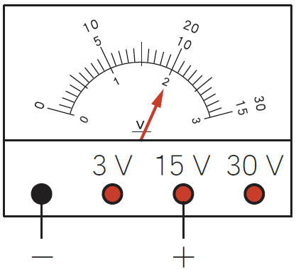
「流星雨」大多與彗星有關。彗星的部分物質汽化後，會在其軌道上留下一些塵埃殘骸，當地球經過彗星軌道附近時，這些殘骸碎塊受地球引力影響，在短時間內大量掉落到大氣層內，而形成流星雨。請根據以上短文，回答下列問題：
39.( )下列敘述何者正確？(A)流星和彗星的組成物質均相同(B)流星和彗星都是太空岩屑墜入地 球時，與大氣摩擦生熱產生的現象(C)彗星和流星體都會在其軌道上留下殘骸碎塊(D)隕石可能是來自較大顆的流星體。
40.( )關於流星雨的敘述，下列何者正確？(A)流星雨和一般流星的來源不同(B)流星雨通常跟著彗星一起出現(C)短時間內大量的流星體同時墜入地球大氣層，形成流星雨(D)短時間內大量的彗星同時墜入地球大氣層，形成流星雨。
41.( ) 附圖為日、地、月相對位置的關係示意圖，請根據此圖回答下列問題：
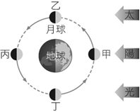

42.( )當月球運行經過哪些位置時，地球當天會發生滿潮？(A)甲(B)乙丁(C)甲丙(D)甲乙丙丁。
43.( )月球由甲處運行至丙處的期間，地球大約自轉了幾圈？(A)轉了180圈(B)轉了1圈(C)轉了15圈(D)轉了半圈。
44.( )當月球運行到丁位置，從地球所看到月相的描述何者錯誤？(A)早晨6點時月亮在天頂(B)淩晨12點時東半部亮(C)淩晨12點從東方地平線升起(D)早晨6點時西半邊亮。
45.( )凡物質中含有大量可以自由移動的帶電 質點者稱為(A)導體(B)有固體、液導體(C)絕緣體(D)半導體。以上選項最適合。
46.( )靜電感應、感應起電、接觸起電這幾個觀念是否概念清楚？選出錯誤選項(A)靜電感應只要兩物質互相摩擦便會產生(B)利用靜電感應使導體帶電的方法稱為感應起電(C)接觸起電是帶電體與未帶電導體接觸，始未帶電導體帶電的現象(D)以上敘述全錯。
47( ).歐姆定律與非歐姆定律的差別？選出錯誤的選項(A)歐姆定律是電流與電壓成正比(B)非歐姆定律像二極體(C)若遵守歐姆定律稱為歐姆導體(D)以上皆非。
48.( )當燈泡規格不相同串聯時(A)電壓相同(B)電流不相同(C)電壓不相同(D)電阻一樣。
49.( )當燈泡規格相同是什麼條件一樣？(A)電阻一樣(B)電流一樣(C)以上皆是(D)以上皆非。
50.( )對電路串並聯的概念以下何者最適當？(A)串聯時其中有個燈泡壞掉並不影響其他燈泡(B)並聯時電流都一樣(C)串聯時總電流等於各個燈泡的電流(D)並聯時總電壓等於各個燈泡電壓之和。

